YOLO 모델을 이용한 동영상 하이라이트 추출기
김영빈^{O} 고범석 김용재 이윤종 박광훈
경희대학교 소프트웨어융합대학 컴퓨터공학과
bruce0302@khu,ac.kr, qjatjr29@khu.ac.kr, yooh3574@naver.com, yoonjong1820@khu.ac.kr, ghpark@khu.ac.kr

Video Highlight Extractor Using YOLO
Young Bin Kim^{O}, Beom Suk Ko, Yong Jae Kim, Yoon Jong Lee, Gwang Hoon Park
KYUNGHEE UNIV. Department of Computer Engineering
요 약
코로나 사태가 회복되면서 여행객의 수요가 늘었지만, 여행의 결과물인 사진 및 동영상, 특히, 동영상에 대한 관리 기능이 부족한 상황이다. 동영상은 여행 중의 즐거운 순간들을 생동감 있게 표현해줄 수 있는 매체인데, 재생 시간이 너무 긴 경우에는 다 보지 못한다는 단점도 가지고 있다. 이에 본 연구에서는 객체 인식 모델, 표정 인식 기술, 동영상 압축 기술을 사용하여 동영상의 내용 중 의미 있는 순간들을 기록한 영상 하이라이트를 제작하여 사용자가 편하게 관리 혹은 감상할 수 있는 모바일 애플리케이션을 제안한다. 실험을 통해 하이라이트 추출 정확도는 76.9%를 기록했다.

1. 서 론
최근 코로나 사태가 회복됨에 따라 여행에 대한 수요가 증가하고 있다. 온다 숙박업 지표(OSI)에 따르면 2021년 전체 숙박업 매출 동향이 2020년 대비 46% 증가하는 추세를 보이고 있고, 숙박업계 온라인 시장 거래액 또한 평균적으로 80%에 육박하는 증가세를 보인다.[1] 자연스럽게 여행지에서의 추억을 기록하기 위한 사진과 동영상 촬영 또한 증가한다.
이렇게 많이 발생한 사진과 동영상들을 관리하기는 쉽지 않다. 이에 따라 구글(Google)에서는 ‘구글 포토’라는 앱을 통해 사진에 한정하여 사진 슬라이드를 제공하고 있다. 이 기능을 통해 사람들은 과거에 찍은 사진들을 자동으로 추천 받아 추억을 회상할 수 있다. 하지만, 여전히 동영상에 대해서는 위와 같은 기능을 제공할 수 없는 단점이 존재한다. 동영상은 즐거운 순간들을 생동감 있게 표현해줄 수 있는 매체인데, 재생 시간이 긴 경우 전부 시청하지 못한다는 문제가 발생한다.
본 논문에서는 사용자가 찍은 동영상에 대해 객체 인식 모델 및 표정 인식 모델을 이용하여 짤막한 하이라이트 조각들을 만들어 사용자에게 제공해주는 모바일 애플리케이션을 제안한다. 이를 통해, 사용자들이 사진 뿐만 아니라 동영상에 대해서도 손쉽게 추억을 관리할 수 있는 효과를 기대한다.
본 논문의 2절에서는 객체 및 표정 인식 기술에 대한 연구 동향을 조사한다. 3절에서는 시스템의 설계 내용을 설명한다. 4절에서는 결론에 대해 설명한다.

2. 관련 연구
2.1 객체 인식 기술
객체 인식 기술은 인간이 객체를 인식하는 기술을 컴퓨터에 적용시킨 기술로, 영상 감시, 얼굴 인식, 자율 주행 등에 사용되고 있다.[2] 과거에는 인식하고자 하는 객체의 특징을 미리 정의하고 이를 통해 검출해내는 방법을 사용했었지만 최근에는 이를 합성곱 신경망을 사용하여 객체를 인식하는 기술로 발전하고 있다. 합성곱 신경망(CNN)을 활용한 객체 인식 방법으로는 R-CNN, YOLO 등이 존재한다.[3]
먼저 R-CNN은 설정한 Region을 CNN의 feature로 활용하여 객체 인식을 수행하는 신경망이라는 의미를 담고 있다. 이 Region 2000개를 뽑아내고 각 Region마다 CNN을 수행하기 때문에 수행 속도가 느리다는 단점이 있다.[4] YOLO는 이미지 내에 존재하는 객체와 해당 객체의 위치는 이미지를 한 번만 보고 예측할 수 있다. 또한, R-CNN의 속도 문제를 개선했다.
2.2 표정 인식 기술
표정인식 기술은 단일 이미지나 이미지 시퀀스에서 얼굴의 표정을 인식하는 기술이다. 과거에는 SIFT, HOG, LPQ 등의 알고리즘을 통해서 얼굴의 특징을 추출하여 분류기를 통해 얼굴 표정 인식을 수행했었다. 최근에는 딥러닝 기술의 발전으로 인해 위의 알고리즘 대신 CNN과 RNN을 활용한 얼굴 표정 인식 기술들이 연구되고 있다.[5]
이 중 HaarCascade는 얼굴 표정 분석 기능을 제공한다. 이는 사각형의 필터 집합을 사용하여 사람 얼굴의 특징이 있는지 판단한다. 또한, 캐스케이드 분류기를 생성하여 그에 따라 표정을 인식할 수 있다. 픽셀 단위로 연산하지 않고 직사각형 영역으로 구성되는 특징을 사용해서 동작 속도가 빠르다는 장점이 있다.[6]
3. 시스템 설명
본 논문은 사용자로부터 동영상 파일을 입력 받아 영상 속에서 사람을 인식하고 인식한 사람이 웃는 순간들을 포착하여 이를 기반으로 영상 하이라이트를 제작하는 애플리케이션을 제안한다. 간직하고 싶은 순간은 행복한 순간이라고 가정하여 행복의 대표적인 표현 방법인 웃음을 탐지하고자 하였다. 본 시스템은 크게 영상 하이라이트 제작 클라이언트 모듈, 객체 및 웃음 탐지 모듈, 영상 저장소로 구성된다.

3.1 영상 하이라이트 제작 클라이언트
영상 하이라이트 제작 클라이언트 모듈은 사용자 동영상을 입력받는 기능, 입력 받은 동영상을 압축하여 영상 저장소인 S3에 업로드하는 기능, 객체 및 웃음 탐지 모듈의 처리 결과인 하이라이트 시작과 끝 시간 정보를 이용해 원본 동영상에서 하이라이트를 추출하는 기능을 제공한다.
사용자가 갤러리에서 선택한 동영상은 클라이언트 앱에서 업로드 할 수 있다. 이 때, 동영상의 크기가 크면 서버에서 동영상을 처리하기 위해 서버로 전송할 때에 시간이 너무 오래걸린다는 문제가 발생한다. 따라서 앱 자체적으로는 원본 동영상의 크기와 비트레이트를 줄인 별도의 압축된 파일을 생성한다. 그 후, 압축된 영상을 Amazon S3에 업로드한다.
압축된 동영상 업로드 후, 객체 및 웃음 탐지 모듈이 있는 서버에 업로드된 영상의 정보를 보내어 하이라이트 시작과 끝 시간 정보를 응답으로 돌려받는다. 클라이언트는 해당 정보를 바탕으로 원본 영상을 크롭하여 사용자의 갤러리에 저장한다.

3.2 객체 및 웃음 탐지 모듈
객체 및 웃음 탐지 모듈은 압축된 동영상을 S3에서 다운로드 받아 초당 1프레임으로 자르고 각 프레임에 대해서 객체 인식 모델인 YOLO와 웃음 탐지 알고리즘인 Haarcascade를 사용해서 하이라이트의 시작 시간과 종료 시간을 반환하는 모듈이다. 이는 객체 탐지 기능과 웃음 탐지 기능을 제공한다.
먼저, 클라이언트에서 동영상 정보를 포함한 요청을 받고 그에 해당하는 동영상을 S3에 검색해서 다운로드 받는다. 객체 인식 기능은 해당 동영상을 1초에 1프레임으로 추출하여 각 프레임에 대해 객체 인식 모델인 YOLO를 사용하여 해당 프레임 내에 객체가 존재하는 픽셀의 x좌표, y좌표의 최소값, 최대값을 반환한다. 웃음 탐지 기능은 전체 프레임에 대해 객체 인식의 결과로 나온 x좌표, y좌표의 최소값, 최대값들을 대상으로 Haarcascade를 사용하여 인식된 사람들 중 1명 이상의 감정이 happy로 탐지되면, 탐지되기 2초 전 시간과, 2초 후 시간을 하나의 배열로 담고 전체 이중 배열을 반환한다. 이 때, 이중 배열 내의 배열은 여러 개가 될 수 있다.
3.3 영상 저장소
영상 저장소 모듈은 클라이언트에서 압축한 동영상을 저장하는 용도로 사용한다. 영상 저장소로는 동영상 파일을 저장하기 편리한 Amazon S3를 사용한다. 서버에서 동영상을 처리할 때는 비교적 용량이 큰 동영상을 가지고 처리할 필요가 없기 때문에 압축된 동영상을 영상 저장소인 S3에 저장해두고 서버는 영상 저장소에서 동영상을 다운로드 받아서 처리작업을 수행한다.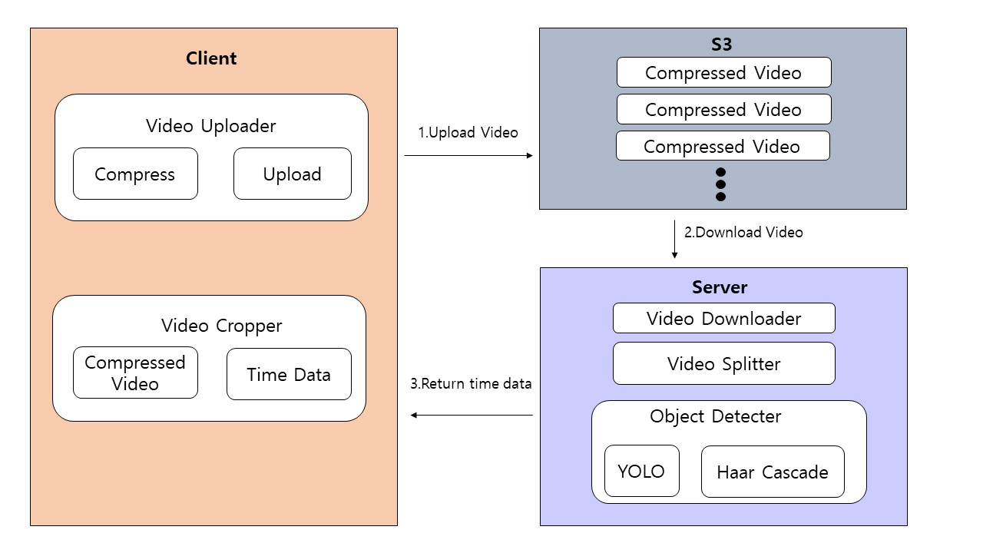
사진 1 제안 시스템 구성도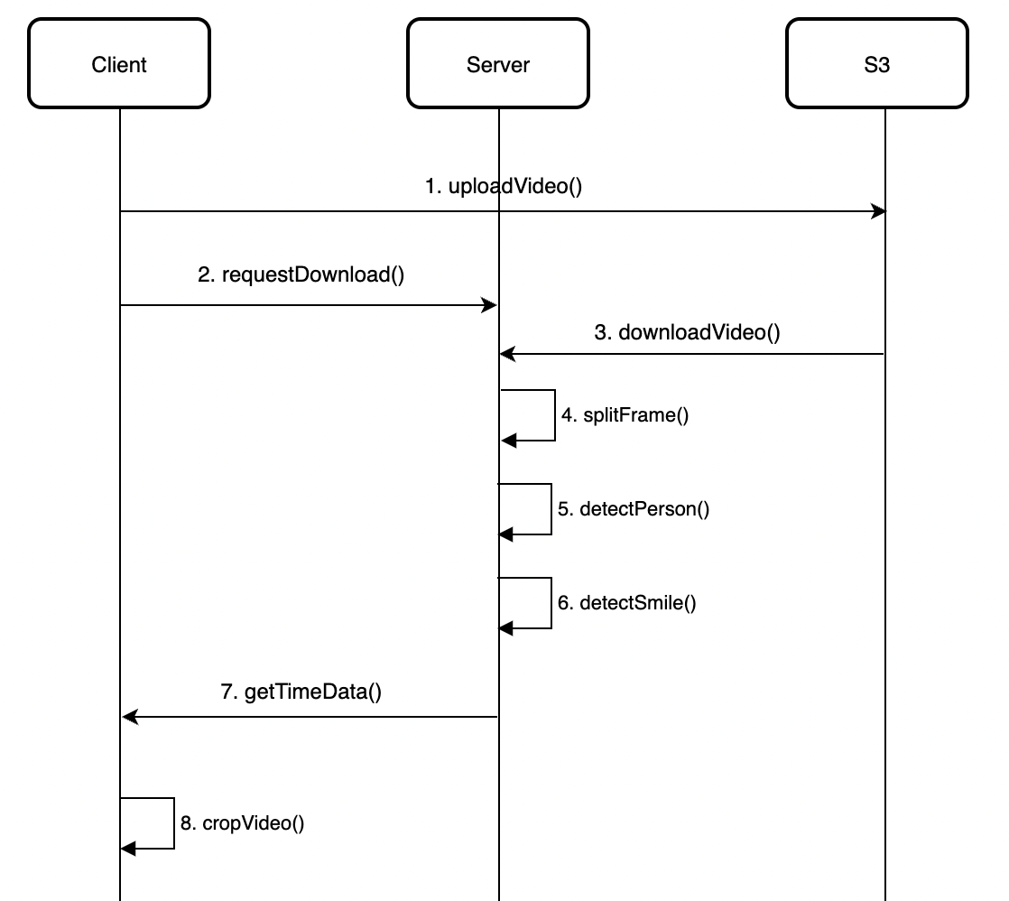
사진 2 제안 시스템 시퀀스 다이어그램
4. 실험 및 결과
실험을 위해서 39초의 영상을 찍어 하이라이트 영상을 제작했다. 실험 결과를 수치화하기 위해서 실제로 웃은 프레임과 시스템이 웃었다고 판단한 프레임을 비교하여 일치하는 정도를 계산했다. 이 영상에서는 총 두 번의 웃음을 지었고 그 결과 2개의 하이라이트가 제작되었다. 또한, 39개의 프레임 중 30개가 일치하여 76.9%의 정확도를 보였다. 결과를 정리한 표는 아래와 같다.
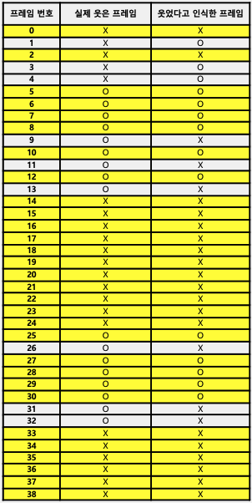
표 1 하이라이트 실험 결과
5. 결론
본 논문에서는 객체 인식 모델(YOLO), 웃음을 탐지 알고리즘(Haarcascade) 및 영상 압축 기술을 이용하여 웃음에 기반한 영상 하이라이트 제작 모바일 애플리케이션을 제안하였다. 현재 추출된 하이라이트 클립 영상의 정확도는 76.9%이지만 웃음을 탐지하는 알고리즘의 성능이 조금 더 개선된다면 더 높은 성능의 애플리케이션이 완성될 것으로 예상된다. 또한, 사용자 간 공유 기능을 제공할 수 있도록 설계하면 더 완성도 있는 애플리케이션이 완성될 것이다. 이 서비스를 통해 사람들의 추억을 관리하고, 웃음 짓는 순간이 핵심이 되는 영상을 추출하는데 도움이 될 것으로 기대한다. 또한, 코로나 거리두기 제한이 해제되고, 인스타그램 등 SNS로 행복한 순간을 수시로 공유하고자 하는 사람들이 많은 요즘, 이러한 서비스의 활용도가 더욱 높아질 것으로 기대한다.

"본 연구는 과학기술정보통신부 및 정보통신기획평가원의 SW중심대학 사업의 연구결과로 수행되었음"(2017-0-00093)

6. 참고 문헌
[1]https://www.ajunews.com/view/20220127084503446
[2]이용환, 김영섭. 객체 검출을 위한 CNN과 YOLO 성능 비교 실험. 반도체디스플레이기술학회지. 2020; 19(1) 85-92.
[3]Lee, J. S., Lee, S. K., Kim, D. W., Hong, S. J., & Yang, S. I. (2018). Trends on Object Detection Techniques Based on Deep Learning. Electronics and Telecommunications Trends, 33(4), 23–32. https://doi.org/10.22648/ETRI.2018.J.330403
[4] Girshick, Ross & Donahue, Jeff & Darrell, Trevor & Malik, Jitendra. (2013). Rich Feature Hierarchies for Accurate Object Detection and Semantic Segmentation. Proceedings of the IEEE Computer Society Conference on Computer Vision and Pattern Recognition. 10.1109/CVPR.2014.81.
[5] 이민규, 송병철. (2019). 얼굴표정 인식 기법의 최신 연구 동향. 한국미디어공학회 학술발표대회 논문집 , 126-128.
[6] P. Viola and M. Jones, "Rapid object detection using a boosted cascade of simple features," Proceedings of the 2001 IEEE Computer Society Conference on Computer Vision and Pattern Recognition. CVPR 2001, 2001, pp. I-I, doi: 10.1109/CVPR.2001.990517.

